图书馆新书导读第53期

①题名：东京大学人文建筑之旅  作者：(日) 木下直之, (日) 岸田省吾, (日) 大场秀章著  出版社：上海交通大学出版社  出版年：2014  索书号：TU244.3/20  馆藏地：第一借阅室  导读：本书是“世界著名大学人文建筑之旅丛书”之一, 以历史为主线, 讲述了东京大学校园 (特别是本乡校园) 内著名建筑的设计、建造的故事, 以及建筑所反映的日本的精神文化传统、日本大学的学术生活和东京大学的发展历程与文化底蕴, 200多副全彩照片尤其令人有身临其境之感。 | 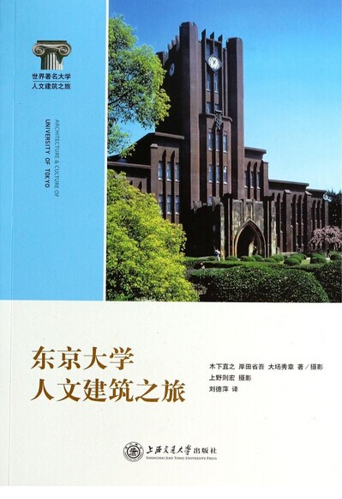

②题名：建筑中的数学之旅  作者：(美) Alexander J. Hahn著  出版社：人民邮电出版社  出版年：2014  索书号：TU12/3  馆藏地：第一借阅室  导读：本书围绕两条叙事主线展开，一条主线介绍了从金字塔到20世纪的世界标志性建筑，讨论这些伟大建筑的建筑形式和结构，用赫赫有名的例子说明建筑的重要特征，另一条主线则介绍了欧几里得几何、三角学、向量、二维和三维解析几何，以及微积分等数学知识。在作者旁征博引、娓娓道来的笔触下，这两条主线交织在一起，图文并茂地展示了彼此的互相影响，给人无限启发。 | 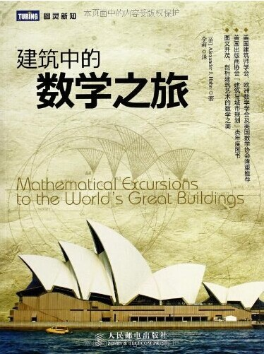
③题名：现当代建筑十五讲  作者：董豫赣著  出版社：北京大学出版社  出版年：2014  索书号：TU-0/59  馆藏地：第一借阅室  导读：本书将重点集中在梳理西方现代建筑的发生、发展的脉络上，结合同时期西方其他艺术的发展线索，对第一代四位主要现代大师的建筑思想进行分别探讨，并考察他们的思想在西方当代建筑的主要影响与不同表现，最终落实到对中国现当代建筑的现状与西方同时期建筑的差距与差异的反思，从而提出中国当代建筑的地域性问题与国际化问题。 | 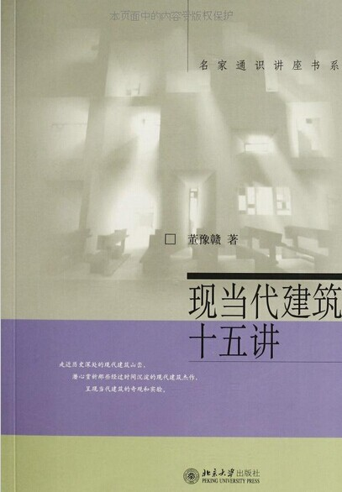

④题名：优雅地去战胜  作者：李轶男著  出版社：中国社会出版社  出版年：2014  索书号：B848.4/1936  馆藏地：第五借阅室  导读：与其说此书的意义是提供职场生活中你所没有发现、没有提炼过的秘密和技巧，不如说它在给现代人一个寻找自我、精神自救的办法。谁不曾为喧嚣的欲望而辨不得内心的方向？谁不曾受到蛊惑，为别人的利益而抛弃过自我？在注定迷茫、无助、随波逐流的青春里，在为生活不断妥协退让的现实中，总有一种力量，让我们不畏艰难、充满自信地迈向并不熟知的未来。 | 

⑤题名：生活靠自己:做自己生活的导演  作者：林海峰著  出版社：中国市场出版社  出版年：2014  索书号：B821-49/1044  馆藏地：第五借阅室  导读：本书主要内容包括：活着，就要争个角色、木头人、放下自己，雕塑自己、个性不如人性，人性不如天性、雕塑自己（一）：天才——寻找真实的自己、雕塑自己（二）：角色——你是导演，也是演员等。 | 